Районное методическое мероприятие педагогов дошкольного образования Кувшиновского района 5.12.2022 г.
С целью систематизации опыта, совершенствования профессионального мастерства и выявления творчески работающих педагогов 5 декабря 2022 года на базе МБДОУ детский сад №3, прошло районное методическое объединение воспитателей «Эффективные технологии речевого развития дошкольников».
На методическом объединении присутствовало 19 педагогов из 5 муницпальных дошкольных образовательных организаций района, реализующих основную общеобразовательную программу дошкольного образования. Методическое объединение прошло в форме - аукциона мастер-классов. На данном мероприятии были поставлены следующие задачи:
изучить и распространить инновационный опыт работы педагогов по внедрению технологий речевого развития дошкольников;
мотивировать педагогов к профессиональной самореализации;
сформировать банк эффективных методов, приемов и технологий речевого развития дошкольников.
Профессиональное мастерство продемонстрировали 8 педагогов, из них:
6 воспитателей (МДОУ детский сад №1-Боброва Е.П., Гурикова Л.Ю., МБДОУ детский сад №3 –Жигалова О.С., Колотухина Г.И., Поликарпова Е.В., Трухтанова Ю.А.);
1 музыкальный руководитель МБДОУ детский сад №3-Бойцова М.Р. и 1 учитель-логопед МБДОУ детского сада №3 Виноградова Е.Н.
Каждый мастер-класс обладал яркими отличительными чертами. Объясняется это тем, что у каждого Мастера, проводящий мастер-класс, сложился свой собственный стиль творческой педагогической деятельности. Он представляет собственную систему работы, комплекс методических приемов, педагогических действий, которые присущи именно ему. Действия его взаимосвязаны между собой, оригинальны и обеспечивают эффективное решение учебно-воспитательных задач.
Положительный результат обучения в работе мастер-класса, состоит в том, что активный педагог использует механизм обучения, с помощью которого он анализирует свой педагогический опыт и находит способы обновления своей профессиональной потенции. Пассивный педагог, выполняя определенный алгоритм действий, включается в активную познавательную деятельность.
Мероприятие прошло в атмосфере заинтересованности, участники делились опытом, познакомились с новыми подходами, формами работы в данном направлении. Самые активные воспитатели получили в награду дидактические игры (созданные и представленные педагогами).

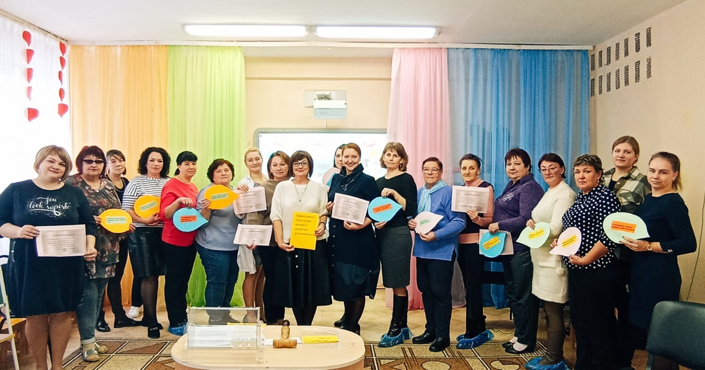
Фото 1 Коллективное фото участников районного методического объединения

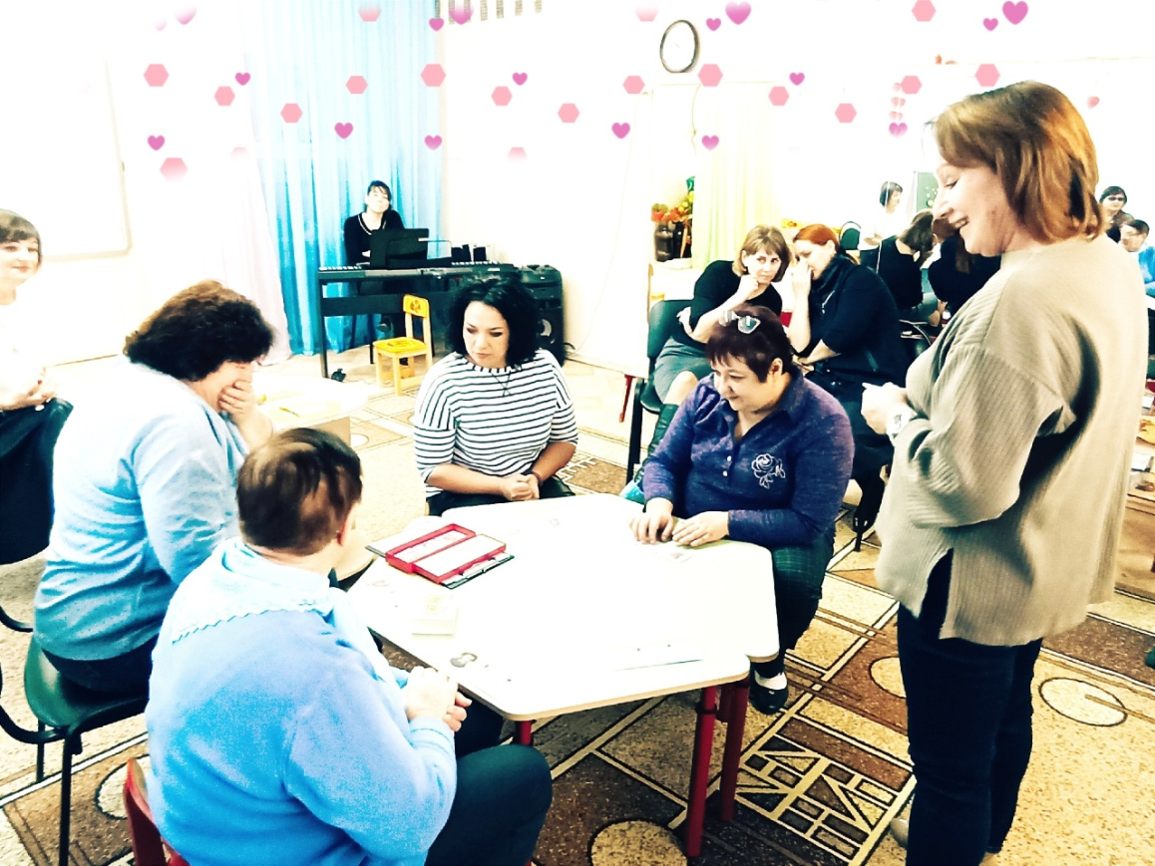
Фото 2 Колотухина Г.И., воспитатель высшей квалификационной категории МБДОУ детского сада №3 представляет игру-лото «Писатели детям» для детей старшего дошкольного возраста

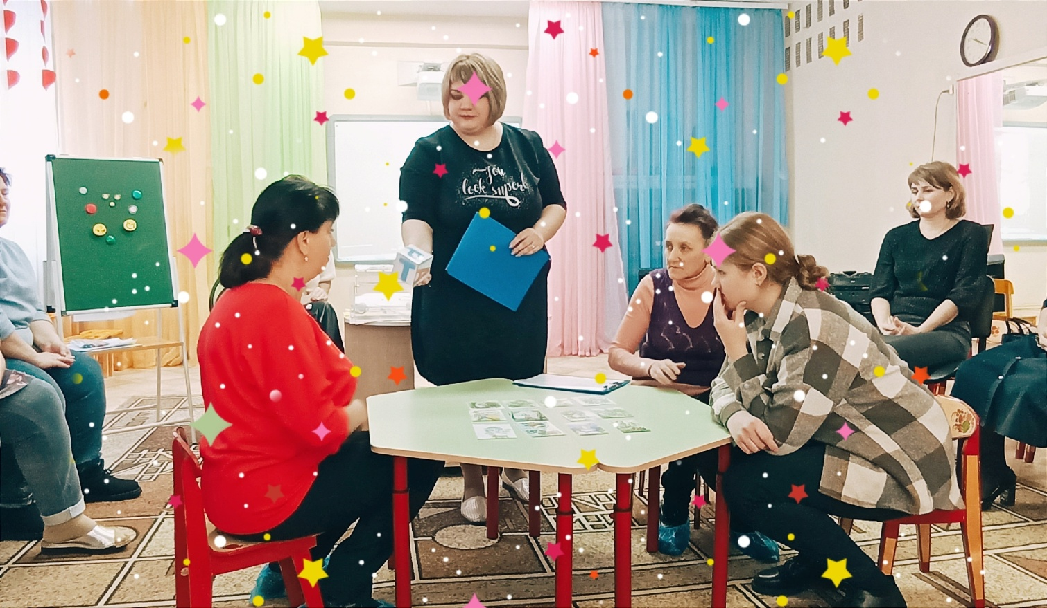

Фото 3 Жигалова О.С., молодорй начинающий педагог МБДОУ детского сада №3 представляет дидактическую игру «Звуковой сказочный кубик» для детей 6-7 лет

